Dedução da fórmula para a integração por partes
Se f e g são funções diferenciáveis, então, pela regra de diferenciação do produto,
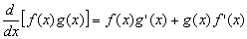
Integrando ambos os lados, obtemos
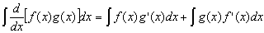
ou
ou
Uma vez que a integral à direita irá produzir uma outra constante de integração, não há necessidade de manter o C nesta última equação; assim sendo, obtemos
(1)
a qual é chamada de fórmula de integração por partes. Usando esta fórmula, às vezes podemos tornar um problema de integração mais simples.
Na prática, é usual reescrever (1) fazendo
u=f(x), du=f '(x)dx
,
Isso dá lugar à seguinte forma alternativa para (1):
(2)
Exemplo
Calcule
Solução. Para aplicar (2), precisamos escrever a integral na forma
Uma maneira de fazer isso é colocar
para que,
Deste modo,a partir de(2)
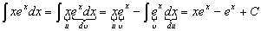
OBSERVAÇÃO: Para integrais definidas temos$Digite a equação aqui.$
$\int_{a}^{b}{udv}$ = uv$I$ - $\int_{a}^{b}{vdu}$
Exercícios:

Calcule as integrais abaixo usando o método por partes:
a) 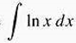
b) 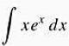
c) 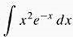
d) 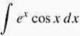
e) 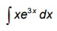
f) 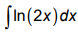
g) 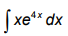
h) 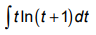

Gabarito:
1-
a) 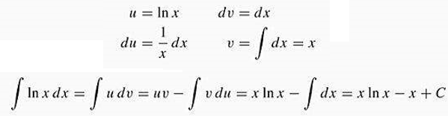

b)
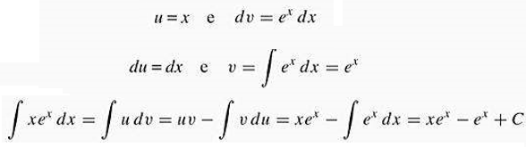

c)
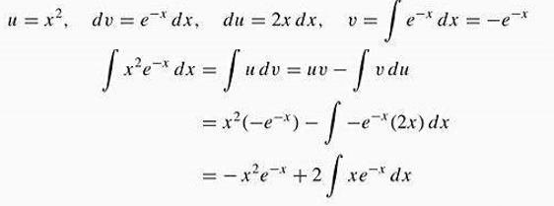
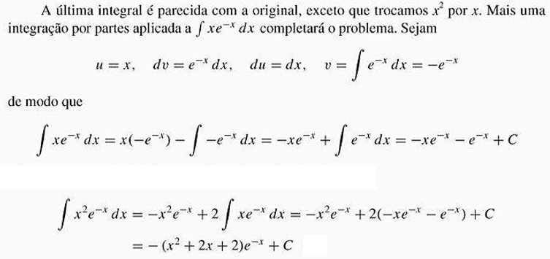
d)
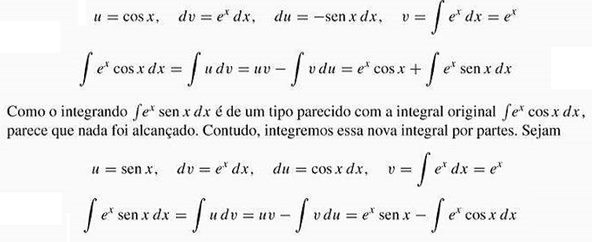

e)
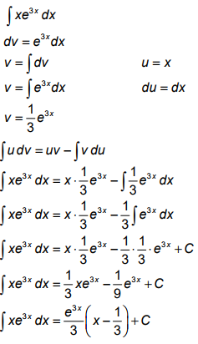

f)
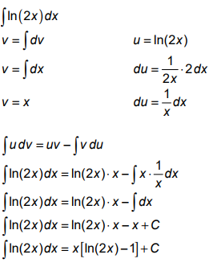

g)
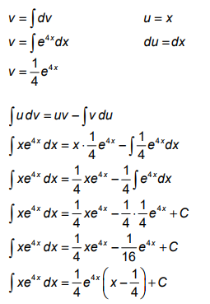
h)
